
CÔNG TY TNHH GIAO THÔNG VẬN TẢI VÀ DU LỊCH SÀI GÒN
Văn phòng Hồ Chí Minh  VP1: 219 Võ Văn Tần, Phường Bàn Cờ  VP2: 89 Đường 14, KDT Vạn Phúc 1, Thủ Đức  Văn phòng Hà Nội: Tầng 6, 12 Khuất Duy Tiến, P.Thanh Xuân  Mã số thuế: 0107720755  GPLH QT số: 01-1135/2018/TCDL-GP LHQT | Tổng Đài: 1900 2258  Hotlines Zalo/Viber: 0945504848 - Whatapp: 0942134848  Website: www.saigontours.asia - www.saigontourstravel.com  Fanpape: facebook.com/saigontours.tourdulich.noidiaquocte  facebook.com/SaigontoursVPThuDuc  Email: hcm@saigontours.asia - hanoi@saigontours.asia | 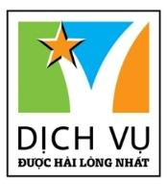
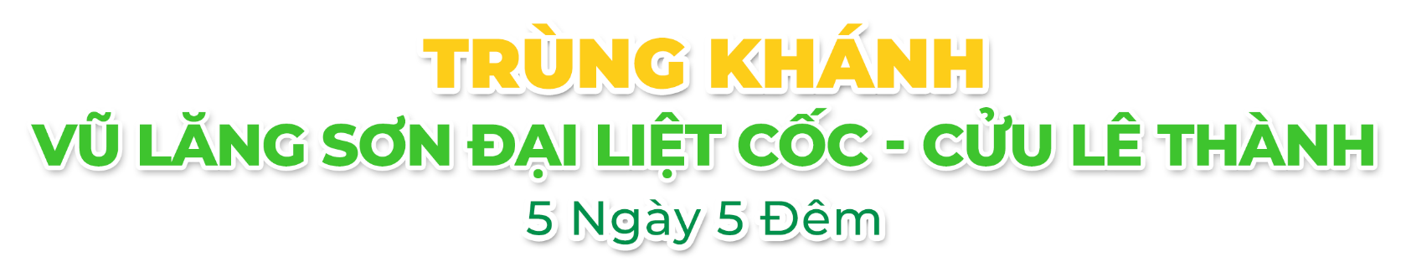
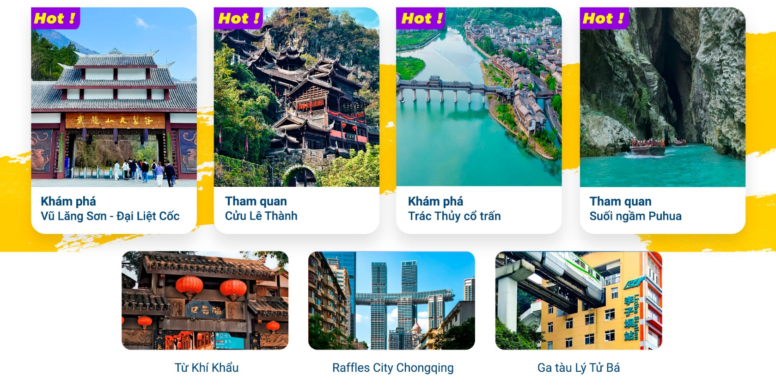

- Visa đoàn Trung Quốc đơn giản: ảnh Hộ chiếu và file hình thẻ 4*6
- Chương trình du lịch thuần túy – NOSHOP
- Khách sạn tiêu chuẩn 4* và 5*
- Tặng: bữa ăn buffet BBQ thịt nướng Hàn Quốc.
- Vũ Lăng Sơn Đại Liệt Cốc là một phần của Di sản Thiên nhiên Thế giới do UNESCO công nhận vào năm 2007. Khu vực này bao gồm các thắng cảnh nổi bật như Ba Cây Cầu Tự Nhiên… nổi tiếng với hệ thống địa hình karst độc đáo và các hố sụt tự nhiên.
- Cửu Lê Thành là khu phức hợp kiến trúc truyền thống lớn nhất của dân tộc Miêu tại Trung Quốc, được xây dựng nhằm tôn vinh thủ lĩnh huyền thoại Xi Vưu – người được xem là tổ tiên của người Miêu.

ĐÊM NGÀY 1 | TP.HCM – TRÙNG KHÁNH |  |  |  | (Ăn trên máy bay)
- Trưởng đoàn đón Quý khách tại sân bay Tân Sơn Nhất để làm thủ tục check-in đáp chuyến bay:
CA408 SGN-CKG 00:20-05:00 đi Trùng Khánh.

NGÀY 1: | TRÙNG KHÁNH – PHÙ LĂNG – BÀNH THỦY |  |  |  | (Ăn 3 bữa)
- Đến sân bay Trùng Khánh, Đoàn làm thủ tục nhập cảnh Trung Quốc – hướng dẫn đón đoàn đưa đi ăn sáng tại nhà hàng. Sau đó khởi hành đến với Phù Lăng.
- Dùng bữa trưa tại nhà hàng, sau đó đoàn tham quan khu danh thắng thiên nhiên Vũ Lăng Sơn – Đại Liệt Cốc – nổi bật với hệ thống địa hình karst độc đáo còn được mệnh danh là thung lũng sinh thái nguyên bản với hơn 2000 thực vật hoang dã và 200 loài động vật. Quý khách sẽ càng ấn tượng hơn với các mỏm đá được thiên nhiên chế tác thành nhiều hình hài, băng qua cầu Thiên Môn Động và check-in tại Bức Tường Sắt – “vết nứt cổ xưa nhất trên trái đất” và chiếc cầu treo trọng lực dài 191 mét…, hẻm núi hẹp chưa đến 2 mét, hang động kỳ vĩ v..v… (Bao gồm cáp treo chiều lên).
- Xe đưa đoàn dùng bữa tối tại nhà hàng và nghỉ đêm tại khách sạn 4 sao – Bành Thủy.
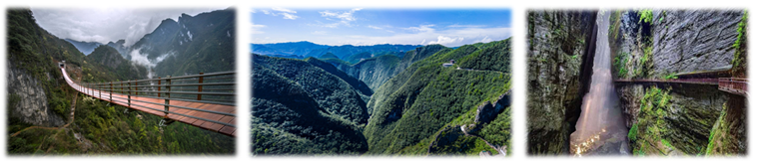
NGÀY 2: | BÀNH THỦY – TIỀM GIANG |  |  |  | (Ăn 3 bữa)
- Quý khách dùng bữa sáng tại khách sạn. Xe đưa đoàn đến với danh thắng Xi Vưu Cửu Lê Thành, tái hiện không gian lịch sử hơn 2000 năm là quần thể kiến trúc Miêu Tộc lớn nhất Trung Quốc, còn được biết đến với tên gọi Chín Tầng Yêu tháp của Trùng Khánh kết hợp từ 3 lối kiến trúc…, với các điểm nhấn như Cửu Môn, Cột Phúc Cửu Lê, cung điện Cửu Lê… tạo nên một khối kiến trúc cao 99 mét lưu dấu văn hóa lịch sử của Miêu tộc.
- Dạo thuyền trên sông tại Ô Giang Họa Lãng. Ô Giang nổi tiếng với cảnh quan thiên nhiên hùng vĩ và thơ mộng, được ví như bức tranh thủy mặc dài trăm dặm, nơi đây còn mang dấu tích văn hóa lịch sử của dân tộc Ba cổ đại. Đoàn check-in và ngắm toàn cảnh thiên nhiên trên dòng Ô Giang như dãi lụa ngọc bích giữa hai dãy núi trùng điệp.
- Du ngoạn phố cổ Trác Thủy – một trong những cổ trấn nổi tiếng nhất vùng đông nam Trùng Khánh, với lịch sử hơn 1.000 năm, bắt nguồn từ thời Đường và phát triển rực rỡ vào thời Tống.
- Xe đưa đoàn dùng bữa tối tại nhà hàng và nghỉ đêm tại khách sạn 5 sao – Tiềm Giang.
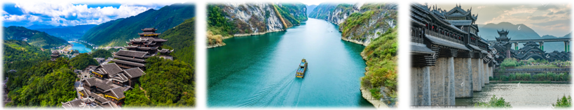

NGÀY 3: | TIỀM GIANG – TRÙNG KHÁNH |  |  |  | (Ăn 3 bữa)
- Quý khách dùng bữa sáng tại khách sạn, làm thủ tục trả phòng. Xe đưa đoàn tham quan
- Trang viên Ailici, với chủ đề tình yêu là trang viên nằm cạnh bờ sông Apeng xinh đẹp được thiết kế dựa trên câu chuyện cổ tích lãng mạng “Alice ở xứ sở thần tiên”.
- Dạo thuyền tại dòng sông ngầm Puhua (1.6km) là một nhánh của sông Apeng, kỳ quan non nước đưa Quý khách khám phá vẻ đẹp của những chiếc cầu do thiên nhiên chế tác ở độ cao 150 mét trên mặt nước – Thiên Sinh Tam Kiều, Hắc Long Đàm, Xích Huyệt – hang động rộng 1000m², hẻm núi nguyên thủy dài 10 km…
- Dùng bữa trưa tại nhà hàng, sau đó đoàn về trung tâm thành phố Trùng Khánh - được biết đến là thành phố trên núi có hệ thống giao thông phức tạp và mạng lưới đường sắt nội đô như đến từ tương lai.
- Trước khi nhận phòng, xe đưa đoàn dùng bữa tối tại nhà hàng và nghỉ đêm tại khách sạn 4 sao – Trùng Khánh.

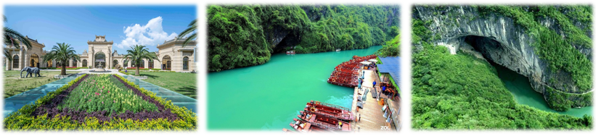
NGÀY 4: | TRÙNG KHÁNH |  |  |  | (Ăn 2 bữa)
- Quý khách dùng bữa sáng tại khách sạn. Đoàn sẽ khám phá thành phố với những con hẻm nhỏ lát đá:
- Phố cổ Danzishi sự kết hợp giữa con phố với kiến trúc cổ và cảnh quan đô thị hiện đại, nơi đây là khu phức hợp với các điểm tham quan, giải trí, ăn uống, mua sắm…
- Cổ trấn nghìn năm Từ Khí Khẩu - nguyên danh là Long Ẩn Trấn, là một trị trấn cổ xưa của Trung Quốc, được xây dựng từ thời nhà Tống vào năm 998.
- Đoàn ăn trưa tại nhà hàng với Thịt nướng BBQ kiểu Hàn Quốc, sau đó Quý khách tham quan mua sắm Trung tâm thương mại Raffles City Chongqing gồm 8 tòa cao ốc và tòa nhà nằm ngang cao nhất Thế Giới Crytal City trên độ cao 250m, được thiết kế bởi kiến trúc sư nổi tiếng Moshe Sadie. Đoàn dùng bữa tối tự túc.
- Xe đưa đoàn về khách sạn nghỉ đêm tại Trùng Khánh.
*** Option đêm: Quý khách có thể tự do khám phá thành phố Trùng Khánh về đêm hoặc đăng ký các option tour ăn tối hoặc ngắm cảnh đêm: lẩu Waizui Trùng Khánh và khám phá cảnh đẹp thành phố, chiêm ngưỡng Hồng Nhai Động nhộn nhịp về đêm cùng hướng dẫn viên (chi phí tự túc).
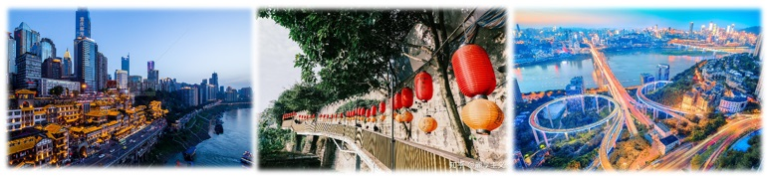
NGÀY 5: | TRÙNG KHÁNH – TP.HCM |  |  |  | (Ăn 2 bữa)
- Quý khách dùng bữa sáng tại khách sạn, làm thủ tục trả phòng. Đoàn khám phá thành phố Trùng Khánh trái ngược với vẻ cổ kính, nơi đây còn là một biểu tượng của đô thị hóa táo bạo và sáng tạo:
- Tham quan bên ngoài và check-in cùng Đại Lễ Đường Nhân Dân – không chỉ là công trình kiến trúc biểu tượng của thành phố Trùng Khánh mà còn là nơi diễn ra các sự kiện hội nghị trọng đại, buổi biểu diễn văn hóa nghệ thuật đều được tổ chức tại đây với sức chứa hơn 3.400 người.
- Lưu giữ khoảnh khắc cùng đoàn tàu đâm xuyên tòa nhà cao tầng tại ga tàu Lý Tử Bá. Điểm hấp dẫn để săn những kiểu hình độc đáo mà du khách nào đến với Trùng Khánh đều muốn lưu lại. Đoàn dùng bữa trưa tại nhà hàng.
- Khu vực Đài Tưởng Niệm Bia Giải Phóng được biết đến như trung tâm thương mại của quận Yuzhong ở Trùng Khánh, được xây dựng vào tháng 12 năm 1940 và hầu như được làm hoàn toàn bằng gỗ. Qua quá trình tu sửa, hiện tại đây là một đài tưởng niệm uy nghiêm với chiều cao 27,5m so với mặt đất.
- Check-in bên ngoài Trung Tâm Nghệ Thuật Quốc Thái Trùng Khánh - kiến trúc “bó đũa” độc đáo, kết hợp giữa truyền thống và hiện đại, điểm nhấn không thể bỏ lỡ trong hành trình của đoàn.
- Xe đưa đoàn di chuyển ra sân bay, đáp chuyến bay: CA 407 CKG-SGN 19:35 – 22:15 về TP. HCM.
- Đến TP.HCM, trưởng đoàn chia tay đoàn. Hẹn gặp lại Quý Khách.
** Chú ý : Thứ tự chương trình có thể thay đổi theo sự sắp xếp của Hướng Dẫn Viên để phù hợp với tình hình thực tế nhưng vẫn đảm bảo đầy đủ các điểm tham quan đã nêu trong chương trình.

NGÀY  KHỞI HÀNH |  | CHUYẾN BAY | GIÁ KHÁCH LẺ GHÉP ĐOÀN (VNĐ)
 |  | CHUYẾN BAY | NGƯỜI LỚN | TRẺ EM  (Từ 2 - dưới 11T) |  | EM BÉ  (Dưới 2T)
 |  | CHUYẾN BAY | NGƯỜI LỚN | Ngủ chung giường với Cha Mẹ
19/07/2025 |  | CA408 SGN-CKG 01:20 - 05:55  CA 407 CKG-SGN 19:35 – 22:15 | 15.990.000 | 14.391.000 |  | 4.797.000
14/08/2025  28/08/2025 |  | CA408 SGN-CKG 00:20 - 05:00  CA 407 CKG-SGN 19:35 – 22:15 | 15.990.000 | 14.391.000 |  | 4.797.000
GIÁ TOUR BAO GỒM:
- Vé máy bay khứ hồi theo đoàn (gồm 1 kiện 23kg + 05kg hành lý)
- Bảo hiểm du lịch Quốc tế suốt tuyến.
- Phí an ninh sân bay, bảo hiểm hàng không thuế phi trường 2 nước (có thể thay đổi tại thời điểm xuất vé).
- Khách sạn tiêu chuẩn 4* và 5* địa phương (2 người/phòng - phòng 3 người trường hợp đi lẻ nam hoặc nữ).
- Bành Thủy: khách sạn River and Holiday Hotel hoặc tương đương.
- Tiềm Giang: Rose Plaza Hotel hoặc tương đương.
- Trùng Khánh: khách sạn Chongqing Girit Holiday Inn hoặc tương đương.
- Visa đoàn nhập cảnh Trung Quốc cho khách hộ chiếu Việt Nam. (Scan Hộ chiếu + FILE hình thẻ 4*6 nền trắng)
- Phục vụ 1 chai nước suối/khách/ngày.
- Các bữa ăn như chương trình (các bữa ăn có thể thay đổi phù hợp với tuyến điểm tuy nhiên vẫn đảm bảo đủ số lượng và chất lượng bữa ăn tương đương hoặc hơn).
- Xe máy lạnh vận chuyển suốt tuyến.
- Vé tham quan như chương trình.
- Trưởng đoàn và HDV địa phương phục vụ suốt tuyến theo chương trình.

GIÁ TOUR KHÔNG BAO GỒM:
- Chi phí cá nhân, hành lý quá cước, điện thoại, giặt ủi, tham quan ngoài chương trình.
- Phụ thu phòng đơn (nếu có) (3.500.000VNĐ).
- Visa tái nhập Việt Nam cho khách quốc tịch nước ngoài (nếu có): (945.000VNĐ/khách).
- Tips cho tài xế địa phương và hướng dẫn viên mức đề nghị: (780.000VNĐ/khách).
GIÁ TOUR TRẺ EM:
- Trẻ nhỏ dưới 2 tuổi: 30% giá tour người lớn (sử dụng giường chung với người lớn).
- Trẻ em từ 2 tuổi đến dưới 11 tuổi (Không có chế độ giường riêng).
- Trẻ em từ 2 tuổi đến dưới 11 tuổi: 100% (Có chế độ giường riêng).
- Trẻ em đủ 11 tuổi trở lên: 100% giá tour người lớn.
ĐIỀU KIỆN HOÀN/HỦY:
- Ngay sau khi đăng kí tour, cọc 50% tổng giá tour, Phần còn lại Vui lòng thanh toán trước 14 ngày khởi hành.
- Hủy tour sau khi đăng ký phí phạt 50% tiền cọc (+phí visa nếu có).
- Hủy tour trước 30 ngày phí phạt = 50% tổng giá tour chương trình (+phí visa nếu có) (Tính theo ngày làm việc)
- Hủy tour trước 20 ngày phí phạt = 75% tổng giá tour chương trình (+phí visa nếu có) (Tính theo ngày làm việc)
- Sau thời gian trên phí phạt = 100% tổng giá trị chương trình (+ phí visa nếu có). (Tính theo ngày làm việc)
- Việc huỷ bỏ chuyến đi phải được thông báo trực tiếp với Công ty hoặc qua fax, email, tin nhắn điện thoại và phải được Công ty xác nhận. Việc huỷ bỏ bằng điện thoại không được chấp nhận.
- Thời gian hủy tour được tính cho ngày làm việc, không tính thứ bảy, chủ nhật và các ngày Lễ Tết.
LƯU Ý
- Trước khi đăng ký tour du lịch xin Quý khách vui lòng đọc kỹ chương trình tour, điều khoản, giá tour bao gồm cũng như không bao gồm trong chương trình.
- Nếu khách hàng bị cơ quan xuất nhập cảnh từ chối xuất cảnh hoặc nhập cảnh vì lí do cá nhân hay nhân thân, công ty du lịch sẽ không chịu trách nhiệm và sẽ không thể hoàn trả tiền tour.
- Do tính chất là đoàn ghép khách lẻ, công ty sẽ nhận đủ số lượng khách tối thiểu 10 khách người lớn và đảm bảo đoàn sẽ khởi hành đúng lịch trình. Trong trường hợp đoàn không đủ khách, công ty có trách nhiệm thông báo cho Quý khách trước ngày khởi hành 07 ngày và sẽ thỏa thuận lại ngày khởi hành khác, hoặc hoàn trả toàn bộ số tiền mà Quý khách đã thanh toán.
- Do các chuyến bay phụ thuộc vào các hãng Hàng Không nên trong một số trường hợp giờ bay có thể thay đổi mà không được thông báo trước.
- Hộ chiếu phải còn thời hạn sử dụng trên 6 tháng (Tính từ ngày khởi hành).
- Tour thuần túy du lịch, suốt chương trình Quý khách không được rời đoàn. (Đối với Khách hàng tách đoàn, chi phí tách đoàn phía công ty Trung Quốc sẽ thu phí tách đoàn).
- Nếu Quý khách là Việt Kiều hoặc mang hộ chiếu nước ngoài có visa rời phải mang theo lúc đi tour
- Trẻ em dưới 16 tuổi phải có bố mẹ đi cùng hoặc người được uỷ quyền phải có giấy uỷ quyền từ bố mẹ.
- Quý khách từ 70 tuổi trở lên yêu cầu phải có giấy xác nhận đầy đủ sức khỏe để đi du lịch nước ngoài của Bác sĩ và phải có người thân dưới 60 tuổi (đầy đủ sức khỏe) đi theo.
- Theo quy định tiêu chuẩn khách sạn, 02 người lớn chỉ được kèm 01 trẻ em ngủ ghép. Trẻ em thứ 02, Quý khách vui lòng đóng theo giá người lớn để có chế độ giường riêng.
- Công ty du lịch không nhận khách có thai từ 28 tuần trở lên tham gia các tour du lịch nước ngoài.
- Công ty sẽ hỗ trợ về thủ tục hồ sơ trong khả năng khi Quý khách bị từ chối nhập cảnh vào lãnh thổ Trung Quốc.
- Công dân phải hoàn thành nghĩa vụ nộp thuế với nhà nước và không vi phạm pháp luật mới được xuất cảnh. Trường hợp còn nợ thuế, không được phép xuất cảnh thì Công ty không chịu trách nhiệm bồi hoàn thiệt hại.
- Trong trường hợp khách quan như: khủng bố, thiên tai…hoặc sự cố, có sự thay đổi lịch trình của các phương tiện vận chuyển công cộng như: máy bay, tàu hỏa…thì Công Ty sẽ giữ quyền thay đổi lộ trình bất cứ lúc nào vì sự thuận tiện, an toàn cho khách hàng và sẽ không chịu trách nhiệm bồi thường những thiệt hại phát sinh..
THỦ TỤC XIN VISA ĐOÀN TRUNG QUỐC
- Hộ chiếu: Scan hoặc chụp hình, lưu ý không được mất góc, để dẹt 180 độ, không dính ngón tay.
- Hình 4x6: hình mới nhất trong vòng 6 tháng đến hiện tại, nền trắng, chụp rõ ngũ quan, không cười, không đeo trang sức, không dùng phần mềm chỉnh sửa photoshop.
